Ruit 103 - 1953-vertaling.
Naam:
Gemeente:
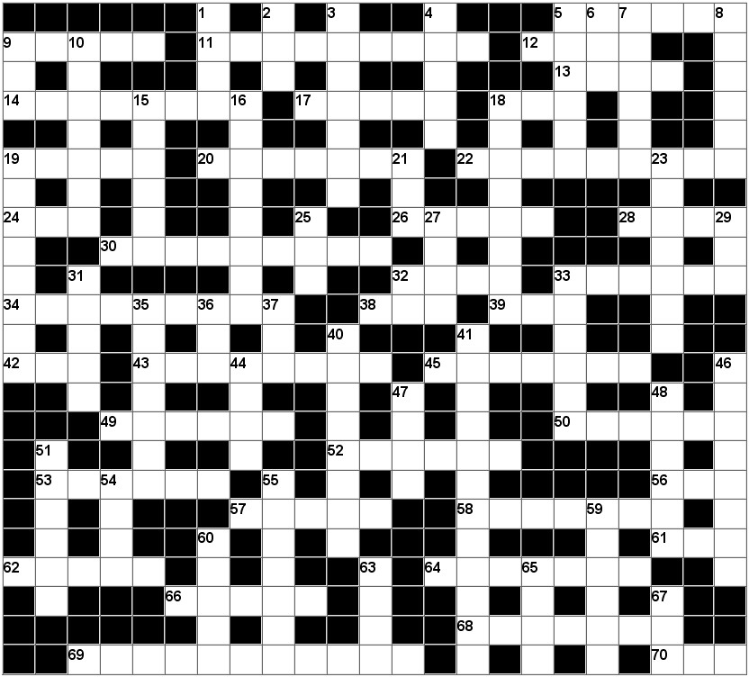

Antwoordblad

Af
1
2
3
4
5
6
7
8
9
10
15
16
18
19
21
23
25
27
29
31
32
33
35
36
37
40
41
44
46
47
48
51
54
55
59
60
63
65
67

dwars
5
9
11
12
13
14
17
18
19
20
22
24
26
28
30
32
33
34
38
39
42
43
45
49
50
52
53
56
57
58
61
62
64
66
68
69
70

Leidrade

AF
1 Hy maak lekker kos, koninklike lekkernye
2 Hoeveelheid tentdoeke van bokhaar vir die tabernakel
3 Seën hierdie berg, maar vervloek Ebal
4 Een van die manne wat die vergadering in Jerusalem se besluit aan die gemeentes moes oordra
5 Opvolger van Felix
6 Die koning van Assirië het uit hierdie land mense ingevoer om in Samaria te woon
7 Suid van hierdie berg het Salomo ‘n hoogte gebou vir die Astarte
8 Die tyd wat die Assiriërs klaargemaak het om te vlug toe die Here hulle die gedruis van ‘n groot leërmag laat hoor het
9 Sluit die deure só toe terwyl die poortwagters nog wag hou
10 Daar was palmbome aan weerskante van hierdie dele van die tempel.
15 Die farao het ook hierdie diere aan Abram gegee toe hy Sara as sy vrou gevat het.
16 Met die terugkeer uit die ballingskap is aan die priesterowerstes twee voorwepe, koper en van hierdie kleur, gegee, kosbaar soos goud
18 Hulle is op die vyfde dag geskep
19 Josef (Joses) het hierdie bynaam van die Apostels gekry omdat hy mense kon moed inpraat. Hy het ook sy grond verkoop.
21 Die tong kan geen mens op hierdie wyse beheer nie
23 Sy slaaf het weggeloop, maar Paulus stuur hom terug.
25 Die Here gaan Sebna weggooi soos ‘n mens hierdie speelding weggooi.
27 ‘n Stamhoof van Esau.
29 Hierdie soort goud kan nie vir wysheid gegee word nie, ook geen silwer nie.
31 Moeder van Josef en Benjamin
32 Die Here gee sneeu, ryp en hierdie koue natuurverskynsel – wie kan bestaan voor sy koue?
33 Elia moes hom as koning oor Aram gaan salf.
35 Die Here beskryf hierdie waterdier as Hy Job op sy almag wys.
36 Róhega, Jehúbba en Aram se broer.
37 Die Here maak hierdie man ‘n vyand van Ohóliba
40 Die vrou van Filippus
41 Kedes, in hierdie berge, is een van die Asielstede
44 Tien man uit verskillende tale sal hierdie kledingstuk van ‘n Joodse man gryp.
46 Hierdie voël sal Edom se gebied in besit neem as die Here klaar gerig gehou het
47 Hy het Jona baie kwaad gemaak
48 Jy kan nie die wind hiermee versamel nie
51 Mens mag nie dieselfde belange as ongelowiges hê nie omdat daar nie eenstemmigheid is tussen hierdie man en Christus nie
54 Drie jaar lank het Jesaja só gekleed geloop.
55 Nadat Jojada 'n verbond met die Here gesluit het, het mense uit hierdie volk die Jode bymekaargemaak voor die koning
59 Hierdie deel van die drastoel van Salomo is van silwer gemaak
60 Die kleur van die vrugte wat die regverdige in sy gryse ouderdom dra.
63 Miga profeteer vir hierdie heuwel dat Jerusalem weer die hoofstad sal wees
65 Paulus waarsku Timoteus om nie dít vinnig met die hande te doen nie
67 Bidplek vir Petrus

dwars
5 Bestraf diegene wat hulle met hierdie Joodse stories besig hou.
9 Die duiwel wat die vrou vervolg is só0 'n rooi dier.
11 Moenie die vleis van hierdie uil eet nie!
12 Beweging van die manne van Juda en Benjamin as hulle natgereën het op die plein van die huis van God.
13 Nie in die meervoud nie, maar een – dit dui op Christus.
14 In die treurlied sê die Here dat Hy die koning van Tirus van hierdie berg sal verstoot
17 Joahas se oupa het hier gewoon
18 In ‘n hofsaak met ‘n wyse gaan hy tekere en lag sonder bedaring
19 Houers vir die goeie visse wat met die net uitgetrek word.
20 Die insek (enkelvoud) van die derde plaag
22 Die Leviete het dit geëet terwyl hulle dankoffers geslag en die HERE, die God van hulle vaders, geloof het.
24 Atalia mag nie in die huis van die Here gedood word nie – maak haar hier dood.
26 Moeder van Jesus
28 Hierdie boom wou nie sy vettigheid opgee om oor die bome te sweef nie
30 Die dissipels moes in hierdie tuin wag dat Jesus gaan bid
32 Dít sonder kennis is nie goed nie; as hy haastig is trap hy mis
33 Die Psalmdigter sien die seën van die Here soos die salf op Aäron se baard en die dou op hierdie berg.
34 Jeremia meen dat hoewel hierdie werktuig hard blaas, is al wat uit die vuur kom, lood. Die slegtes word nie afgeskei nie.
38 Hierdie koning het gely aan sy voete.
39 Inhoudsmaat vir die spysoffer van die bul en die ram op die dag van die nuwemaan.
42 Sy tong is deel van die beskrywing van Juda se erfdeel.
43 Moeder van Johannes die Doper
45 Die Hebreeus vir die plaveisel in Pilatus se paleis
49 Hierdie voëltjie het 'n nes by die altaar van die Here
50 Hy het ook spreuke uitgespreek - veral oor die deugsame vrou.
52 Tabita van Joppe
53 Moeder van Timoteus
56 Wynhouer vir die huis van die Here in Silo.
57 Skoondogter van Juda
58 Saul se seun wat koning was oor Israel
61 Hy is deur Simri gedood omdat hy die Here geterg het met nietige afgode.
62 Moenie die pêrels voor hierdie diere gooi nie, hulle sal dit vertrap.
64 Die wyse manne het hierdie koning besoek op soek na Jesus
66 Moses het die kleinvee tot by hierdie berg laat wei
68 Kedes, in hierdie landstreek, was een van die vrystede wat geheilig is.
69 'n Seun van Jakob is soos hierdie dier op die pad.
70 Hy het die boud aan Saul voorgesit om te eet.

